【附件】
附件1
來吉國小辦理106年度藝術與人文教學深耕實施計畫
成效評估表 編號：32
計畫名稱 |  | 追竹幸福 | 辦理地點 | 本校民族資源教室
補助金額 |  | 新台幣 柒萬伍仟 元整 | 辦理期間 | 自 106 年 06 月 06 日起 至 106 年 11 月 21 日止
 |  | 本校低、中、高年級學生(3班)
活動場次 |  | 15場次 | 參與人次 | 330人次
附件 | - 課程內容表  - 教學設計  - 上傳本縣藝術與人文深耕計畫整合平台網站( http://art.cyc.edu.tw)成果資料  - 自評表  - 授課教師回饋與省思  - 活動照片
需求評估 |  | 發展藝文教學是本校致力推展的重點之一，教學團隊期盼藝文教學不僅能讓學生獲得藝文方面的技能，更希望經由藝文課程的薰陶，讓學子能培養藝術鑑賞的能力，進而樂在其中。  教育優先區以及其他相關計畫專案，讓學生得以在傳統文化陶冶中，發展音樂與表演藝術的天份。而此課程開立，期能激發部落孩子運用在地材料，結合現代手工藝，發揮藝術創作潛能與想像力，有效利用大自然得天獨厚的環境資源，進而有機會能創造出屬於鄒族部落特色的文創產品。  此計畫特別邀請對手工藝文化有深入研究之藝術家。利用簡易工法，並使用傳統部落環境中，垂手可得之竹材及紙材來從事創作裝飾，製作出生活中實用之配件及器具。藉此將部落傳統資材與現代手工藝結合，激發原住民學童的學習興趣與創作思維，以藝術之美落實生活中，並再創文化新契機。  結合藝術創作者參與學校藝術課程的規畫與實施，將能深化學校本位藝術與人文課程的推展與提升教學的需求與品質。  擬定藝術與人文課程，強調學生從做中學，實踐學生創作經驗，使學生將創作意念具體化，加深學習效果。在透過引進外聘藝術創作者的資源，「教」與「學」互動的過程中，與學生分享藝術創作的歷程，提供學生主動學習藝術的模範經驗，引發學生藝術學習的興趣，並將成果結合校本課程進而營造校園環境空間藝術。
問題描述 |  | 本校無藝文教學相關專長科系畢業教師，社區雖有許多藝術工作坊，但遇農忙期間，或是家庭因素，難能穩定配合學校授課時間及需求；透過外聘藝術專家的指導，協同學校教師，共同指導學生創作。  但藝術家平時僅能於授課時間到校，與學生的互動過少，與其他課程的統整度也不足，因此若要真正紮根藝術教育，提升孩子藝術素養，本校藝術專業師資之培育將是重要關鍵。
解決策略 |  | 透過會議，討論需求，並和藝術家共同研擬課程內容，邀請藝術家進駐共同實施教學，學校老師和學生共同學習，並透過教學記錄反省教學策略，精進藝術家和本校教師的教學。透過作品實體展示與網路平台展示，激發學生創作的動機。
實施歷程 |  | - 外聘藝術家，介紹課程，並透過範例成果照片欣賞、以及小型成品，解說分析創作步驟。  - 藝術家指導每週課程，由協同教師輔助教學。  3. 作品完成後會結合學校或社區的活動，展出學生的藝術作品。
成效分析 |  | 學生對於使用背景生活中，熟悉的紙材與竹材，就可完成創作的設定，皆有濃厚的興致；雖然部分中高年級學生，曾有使用刀鋸經驗，不過作品細部材料較為精緻，以至於學生未能精細裁切，但學生勇於嘗試各種不同的工具來進行創作，不少學生也提供了不同的創作點子給老師，可做為持續辦理的創作目標，進而將創作紙竹藝更為精進。
未來規劃 |  | 未來的課程方向將繼續以就地取材、融入在地化並發揮創意為目標，讓創作出來的作品完全能融入部落的環境中，學生能學以致用，利用在地材料，美化學習或生活場所周邊。

負責人：汪皓媛 （簽章） 填表人：汪皓媛 （簽章）

聯絡電話：05-2661232 傳真：05-2661901

填 表 日 期 ：106年11月14日
（單位印信）
附件2
嘉義縣阿里山鄉來吉國民小學
106年度藝術與人文教學深耕實施計畫
課程內容表
場次 | 日期 | 時間 | 時數 | 課程內容 | 備註
01 | 106年06月06日 | 08：40-14：50 | 6 | 麻繩球 | 低中高年級  各2  節課
02 | 106年06月13日 | 08：40-14：50 | 6 | 麻繩球
03 | 106年06月20日 | 08：40-14：50 | 6 | 麻繩球
04 | 106年06月27日 | 08：40-14：50 | 6 | 捲紙
05 | 106年09月05日 | 08：40-14：50 | 6 | 捲紙
06 | 106年09月12日 | 08：40-14：50 | 6 | 捲紙
07 | 106年09月19日 | 08：40-14：50 | 6 | 捲紙
08 | 106年09月26日 | 08：40-14：50 | 6 | 筆筒
09 | 106年10月03日 | 08：40-14：50 | 6 | 筆筒
10 | 106年10月17日 | 08：40-14：50 | 6 | 創意造型
11 | 106年10月24日 | 08：40-14：50 | 6 | 彩繪
12 | 106年10月31日 | 08：40-14：50 | 6 | 竹花器
13 | 106年11月07日 | 08：40-14：50 | 6 | 竹風鈴
14 | 106年11月14日 | 08：40-14：50 | 6 | 竹花器
15 | 106年11月21日 | 08：40-14：50 | 6 | 竹花器

附件3
嘉義縣阿里山鄉來吉國民小學
106年度藝術與人文教學深耕實施計畫
上傳網站成果資料
上傳日期 | 上傳種類 | 檔案名稱 | 備註
106.11.14 | 照片 | 製作麻繩球
106.11.14 | 照片 | 筆筒上色
106.11.14 | 照片 | 筆筒創意造型
106.11.14 | 照片 | 研磨竹管
106.11.14 | 照片 | 講師檢視研磨狀況
106.11.14 | 照片 | 裁切竹花器零件
106.11.14 | 照片 | 組裝大型竹風鈴
106.11.14 | 文件 | 106藝文深耕成效評估表來吉國小

上傳網站成果資料說明
請連結 http://art.cyc.edu.tw 嘉義縣藝術與人文深耕計畫整合平台（以下簡稱本網站），進入畫面後登入帳號與密碼【與學校公務信箱的帳號密碼相同】。

- 照片上傳方式：
- 每一細項課程上傳照片請各校精選以5張為限。
- 本網站首頁畫面左列「網站導航」/ 「電子相簿」 / 按「xp照片上傳精靈」 / 先下載”本網站專屬reg檔” / 執行該檔案。
- 打開所要上傳的照片之資料夾 /打開後，點選畫面左列”將這個資料夾發佈到網站” / 出現”歡迎使用網頁發佈精靈”，按「下一步」/ 選取照片後，按「下一步」/ 出現”將這一些檔案發佈到哪裡?”，請點選本網站電子相簿 / 再輸入一次學校帳號及密碼 / “選擇發佈目錄”，直接按下一步/ “圖片大小”，設定為640×480 / 出現複製及傳輸畫面”/ 完成。
- 回到本網站畫面即可看到剛才所上傳的那些照片 ---＞點選「相片分類」下拉視窗 / 選取自己所屬學校資料夾 / 按「匯入」即可完成。
- 文件上傳方式：
本網站首頁畫面左列「網站導航」/ 「網路資料櫃」/ 在「根目錄」下選取學校自身所參與的計畫項目資料夾 / 點選學校所在分區/ 點選學校所在資料夾 / 按「開啟上傳介面」/ 從硬碟上傳檔案，按 “瀏覽”選擇路徑，加註 “檔案說明” / 按「送出」即可完成
附件4
嘉義縣106年度「教育部國民及學前教育署補助國民中小學
藝術與人文教學深耕實施計畫」
自評表
學校名稱： 來吉國小
評選規準 | 評 選 項 目（n%） | 完成度評選等級 |  |  |  | 質性描述  （優點、可進事項、建議）
 |  | 優  異 | 良  好 | 尚  可 | 待改  進
1. 行政與管理  (25%) | 1-1.行政人員對推動計畫的理解做到「策劃」「教學」「展演」「鑑賞」的支持。（4%） | ˇ |  |  |  | 本校持續辦理本計畫，無論校長、主任及教師均對本計畫有相當程度上的了解，並能主動提供協助，未來在繼續執行本計畫時，能繼續針對學生提供更完善之課程。
 | 1-2.擬定課程短中長期目標計畫，並能落實藝術與人文教育指標。（4%） | ˇ
 | 1-3. 鼓勵並辦理教師參與推動藝術與人文素養教學深耕相關之研習，以提升教學品質與效能。（5%） |  |  | ˇ
 | 1-4.續辦學校對去年計畫的執行成效檢核機制及其與今年實施計畫的延續性。（4%） | ˇ
 | 1-5. 學校設置教學與展演之發表時間與空間，營造豐富性與創造性的藝術人文學習情境。（4%） |  | ˇ
 | 1-6. 具備軟硬體教學相關教室與設施（如創作教室、視聽教室、電腦設備、賞析媒材或展示海報等）。 （4%） | ˇ
2.專業與  成長（30%） | 2-1.結合藝術家或專業藝文團體與學校藝文師資的實際情況。（6%） |  | ˇ |  |  | 外聘藝術家與本校教師採協同教學方式，一方面能互相學習所長，提升本身藝術素養，讓校內教師能銜接教學，另一方面協助外聘教師有效了解學生程度，進行有效教學。
 | 2-2.聘請藝術家、藝術工作者協助學校發展藝術人文的教學。（6%） | ˇ
 | 2-3 具有編製教材教具和改進教學之能力，協助藝文領域師資的教學職能。（6%） |  | ˇ
 | 2-4 與其他領域教師間之連繫、合作、協同教學並有效解決教學現場問題。（6%） |  | ˇ
 | 2-5外聘教師與校內教師共同協同教學，校內教師能夠進行銜接教學。（6%） | ˇ
3. 教學與課程（30%） | 3-1.成立藝術與人文教學深耕推動小組，建立本位課程並定期進行研討。（6%） | ˇ |  |  |  | 成立藝術與人文教學深耕推動小組，訂定相關課程，並與外聘專長教師進行充分溝通，落實教學，並結合社區活動辦理校內成果展演。
 | 3-2.訂定課程設計與授課時數並落實教學。（7%） | ˇ
 | 3-3.結合課程與教學務實推展，達到多數學生普遍受惠的原則。（6%） | ˇ
 | 3-4.運用多元的創新教學方法、學習活動與評量方式，注重學生的基本素養育成。（6%） | ˇ
 | 3-5.辦理校內成果展演或觀摩會（6％） | ˇ
4. 資源與成效檢核（15%） | 4-1.能結合社區、家長會等人力、物力資源深耕學校本位藝術與人文課程的普及。（4%） |  |  | ˇ |  | 結合專業師資，培訓種子師資人才，共同研發課程，將學童創意表現作品拍照、錄影，分享學童之學習成果。
 | 4-2.評估藝術家協助教學成效作為後續合作參考（4%） | ˇ
 | 4-3.帶動非專業師資參與，涵養藝術人口，學生是否在本專案學習到帶得走的能力並具延展性。（4%） | ˇ
 | 4-4. 編列藝術教學校內外教學活動與展演之相關經費預算，並確實撥款執行。（3%） |  |  | ˇ
合 計 |  |  |  |  |  | 90

附件4
授課教師回饋與省思
回饋者 | 石金女教師
個人成長  (100字以內) | 非常喜愛來吉的學生，小朋友都很天真、活潑，每次和學生相處，心情都變得很好。
檢討建議  (100字以內) | 無。

回饋者 | 協同教師安淑萍教師
個人成長  (100字以內) | 竹製編織課是一門特別的藝術課程，除了手工的技術外，需要定力累積進度，讓學生體驗長時間堆積才能完成的成果，更可以培養和靜心，我覺得這是一門讓學生學習再次躍進的好課程。
檢討建議  (100字以內) | 課程到尾聲進行的似乎有些緊湊，有些孩子無法確實親自操作(例如用鋸子鋸竹子)，因此希望下次能更妥善安排課程，讓學生有充裕的時間施作，體驗每一個創作過程。  講師每週二往返竹山-來吉進行教學，路程遙遠且路況不佳，著實辛苦；希望未來在計畫編寫上，可以加開講師交通費，稍微補貼油資及汽車保養費用，是偏鄉學校在人力資源因應上，非常期盼的預算。

附件6 106年度藝術與人文教學深耕實施成果(本附件一頁為限)
校 名 | 嘉義縣阿里山鄉來吉國民小學 | 校長 | 孫儷砡
計畫名稱 | 追竹幸福 | 承辦人 | 汪皓媛
參加對象 | 全校學生 | 藝術家 | 石金女
實施歷程 | - 外聘藝術家，介紹課程，並透過範例成果照片欣賞、以及小型成品，解說分析創作步驟。  - 藝術家指導每週課程，由協同教師輔助教學。  3. 作品完成後，結合學校或社區的活動，辦理期末成果展示及活動回顧。
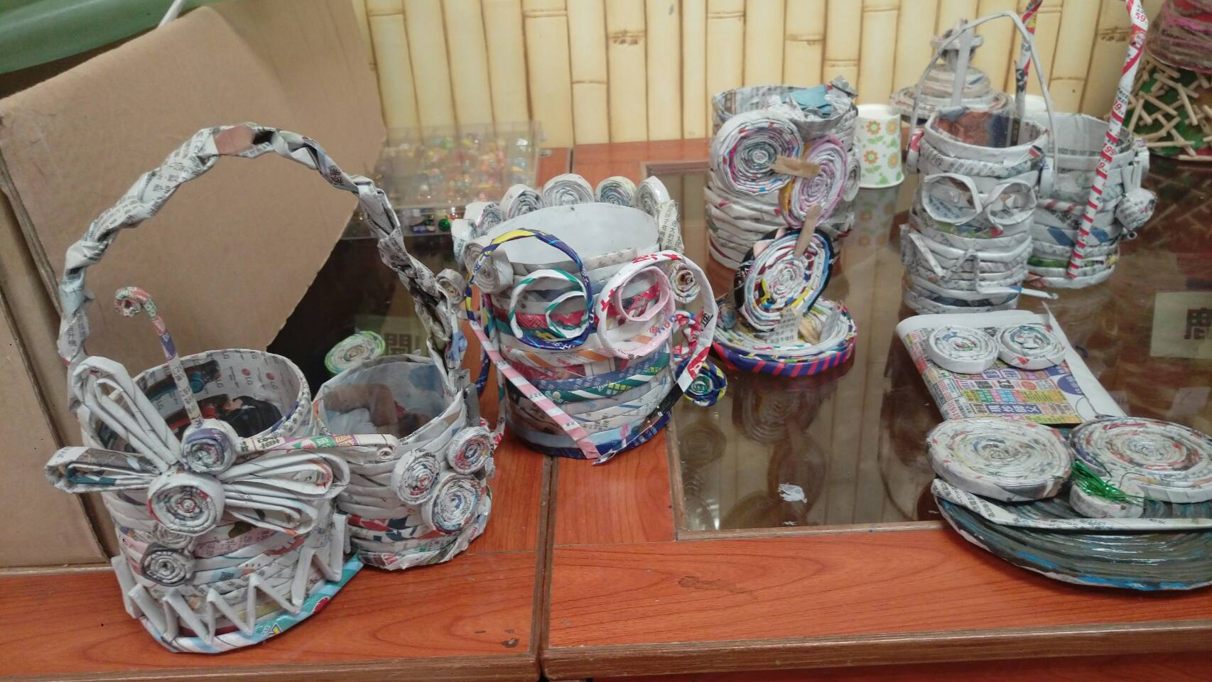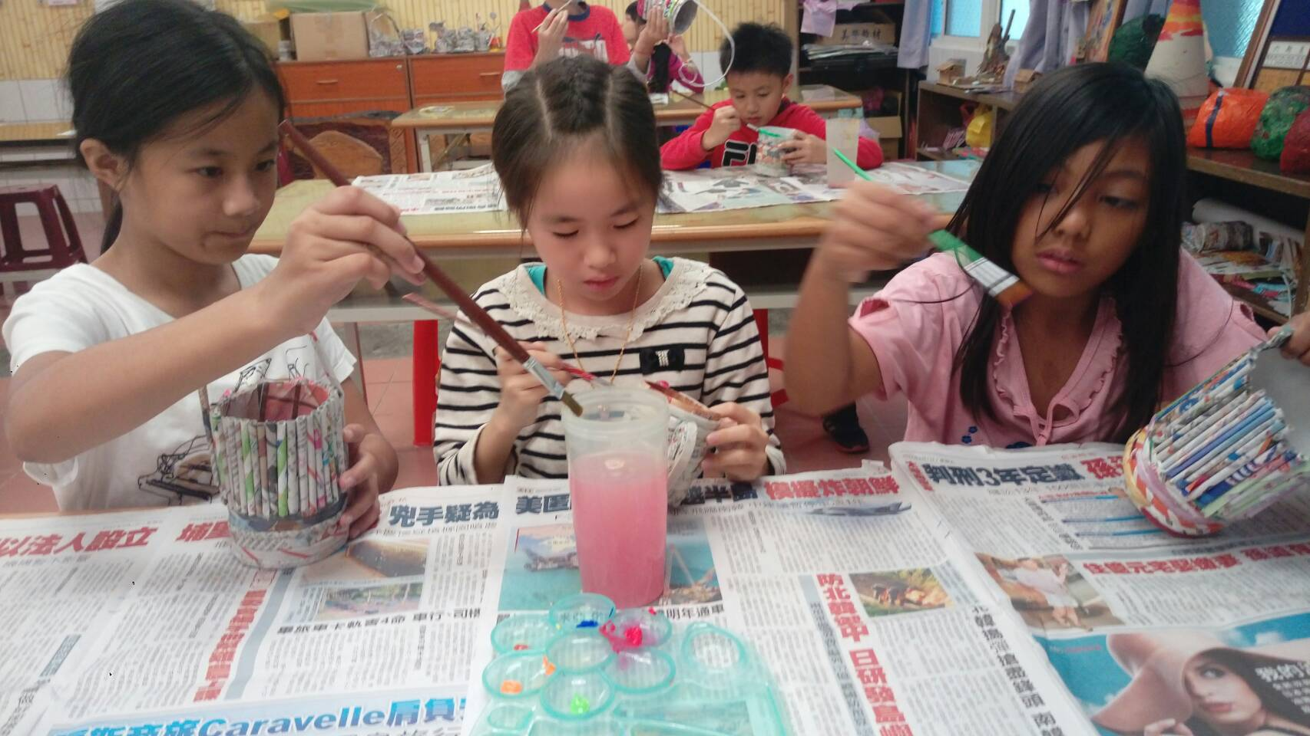 |  | 利用紙材，經加工黏貼以及著色，完成創意造型成品(置物筒)。
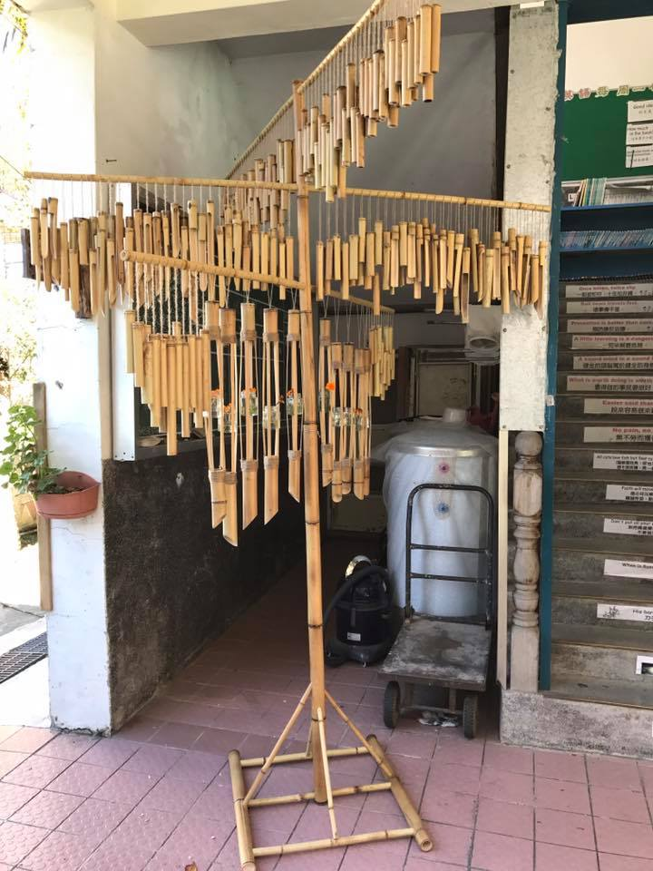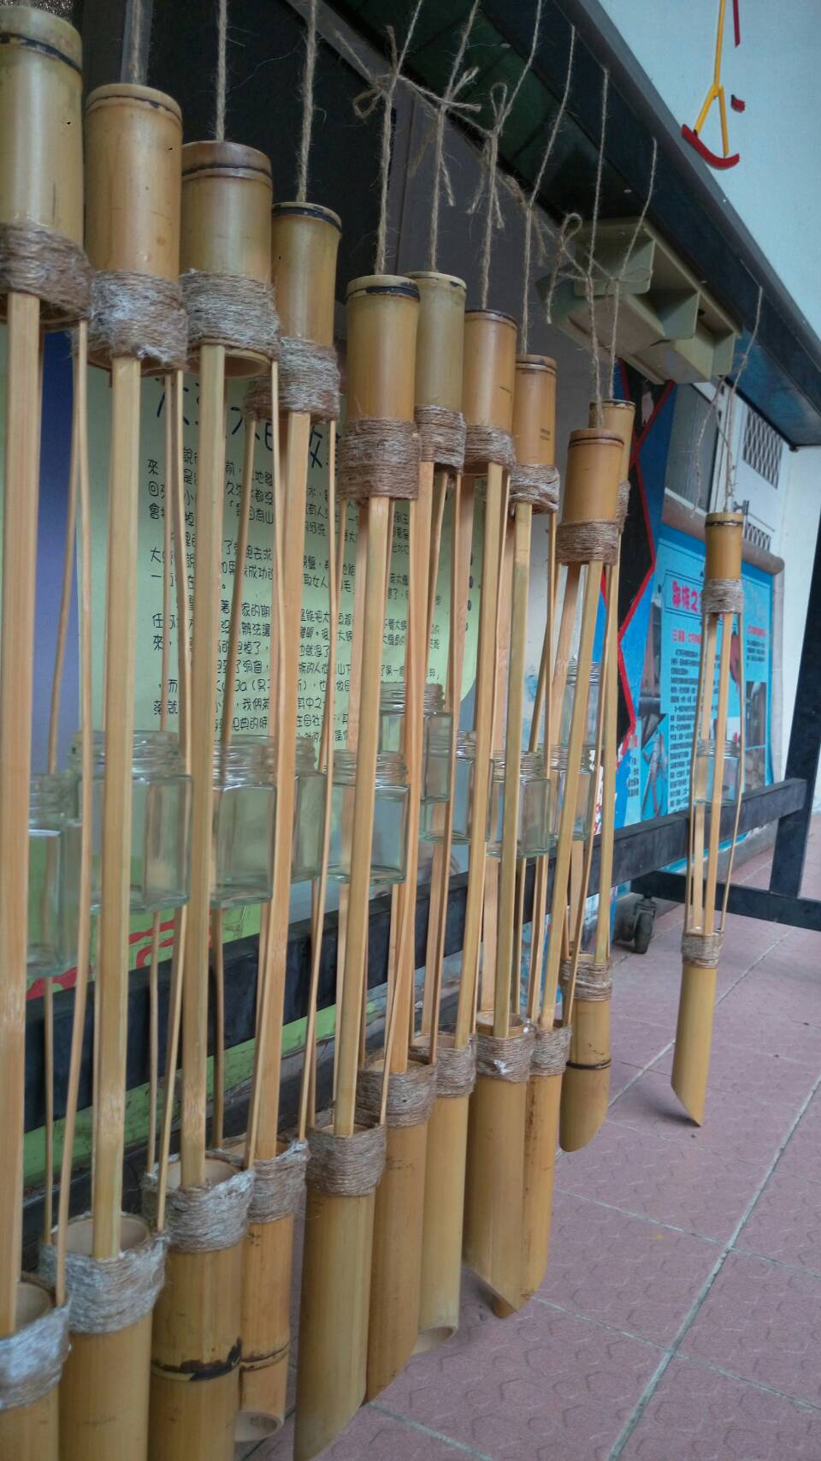 |  | 經過裁切、研磨、組裝後，完成之竹花器大型竹風鈴。

